Министерство науки и высшего образования Российской Федерации
Севастопольский государственный университет
Высшая технологическая школа «Севастопольский приборостроительный институт»

Факультет ИТ

ОТЧЁТ
по лабораторной работе №2
ИССЛЕДОВАНИЕ НЕИНФОРМИРОВАННЫХ МЕТОДОВ ПОИСКА РЕШЕНИЙ ЗАДАЧ В ПРОСТРАНСТВЕ СОСТОЯНИЙ

Выполнил:
ст. гр. ИС/б-22-2-о
Мовенко К. М.
Проверил:
Собченко М. В.

Севастополь
2025

ЦЕЛЬ РАБОТЫ

Исследование неинформированных методов поиска решений задач в пространстве состояний, приобретение навыков программирования интеллектуальных агентов, планирующих действия на основе методов слепого поиска решений задач.

ЗАДАНИЕ

  - Реализовать алгоритм поиска в глубину (DFS) в функции depthFirstSearch в файле search.py. Написать версию DFS для поиска пути на графе, которая избегает раскрытия любых уже посещённых состояний;
  - Реализовать алгоритм поиска в ширину (BFS) в функции breadthFirstSearch в файле search.py. Напиать алгоритм поиска пути на графе, который избегает повторного раскрытия вершин;
  - Реализовать алгоритм равных цен для поиска пути на графе в функции uniformCostSearch в файле search.py. Просмотреть файл util.py для ознакомления со структурами данных, которые могут быть полезны;

ХОД РАБОТЫ

Перед началом работы были изучены методы слепого поиска в пространстве состояний: в ширину (BFS), в глубину (DFS) и алгоритм равных цен (UCS).
Затем была открыта среда AI Pacman. В ней были рассмотрены предоставленные структуры данных (Stack, Queue, PriorityQueue), а также абстрактный класс SearchProblem, описывающий структуру задачи поиска в пространстве состояний.
Для реализации DFS был вставлен код по умолчанию с вызовами операторов печати, чтобы затем рассмотреть типы значений, возвращаемых методами объекта SearchProblem (рисунок 3.1).

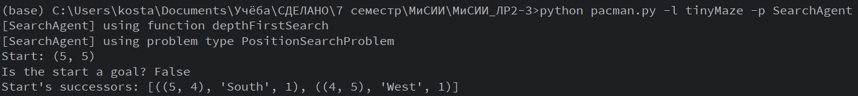
Рисунок 3.1 − Проверка значений, возвращаемых объектом problem

Был реализован алгоритм поиска в глубину (DFS): для этого было написано тело функции depthFirstSearch в файле search.py (листинг 3.1).

Листинг 3.1 – Алгоритм поиска в глубину
def depthFirstSearch(problem):
OPEN = util.Stack()
CLOSED = set()

# определить стартовую вершину (состояние, действия)
start = (problem.getStartState(), [])
print("Start:", problem.getStartState())

# поместить стартовую вершину в список OPEN
OPEN.push(start)

while not OPEN.isEmpty():
node, path = OPEN.pop()

if problem.isGoalState(node):
print("Path:", path)
return path

# избегать посещённые состояния
if node not in CLOSED:
CLOSED.add(node)

successors = problem.getSuccessors(node)
#print("Successors:", successors, " for node ", node)

for child_node, child_direction, null in successors:
if child_node not in CLOSED:
new_path = path + [child_direction]
new_state = [child_node, new_path]
OPEN.push(new_state)

return []

Функция выводит список всех исследованных вершин графа состояний и возвращает маршрут от начального состояния до целевого (рисунок 3.2).

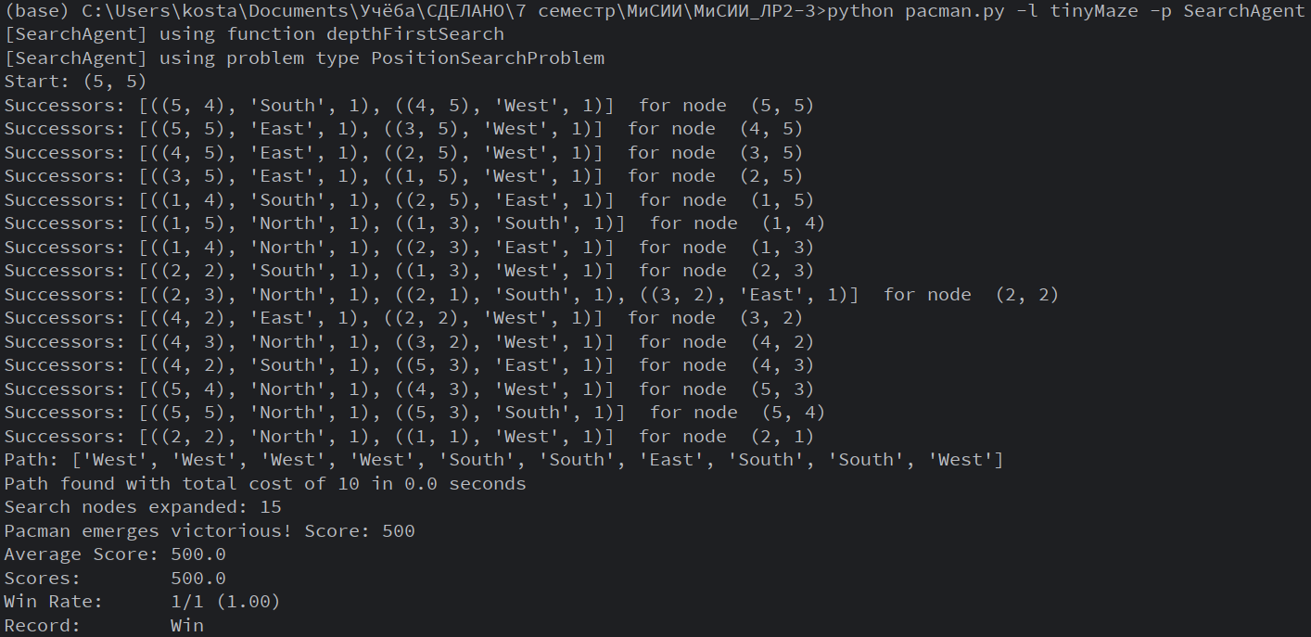
Рисунок 3.2 – Пример выполнения алгоритма

В ходе поиска Pacman обходит все доступные позиции на пути к цели. Такой порядок обхода ожидаем для малой задачи (tinyMaze), однако для более крупных пространств алгоритм может выдавать не самые эффективные решения с точки зрения стоимости пути (рисунок 3.3).

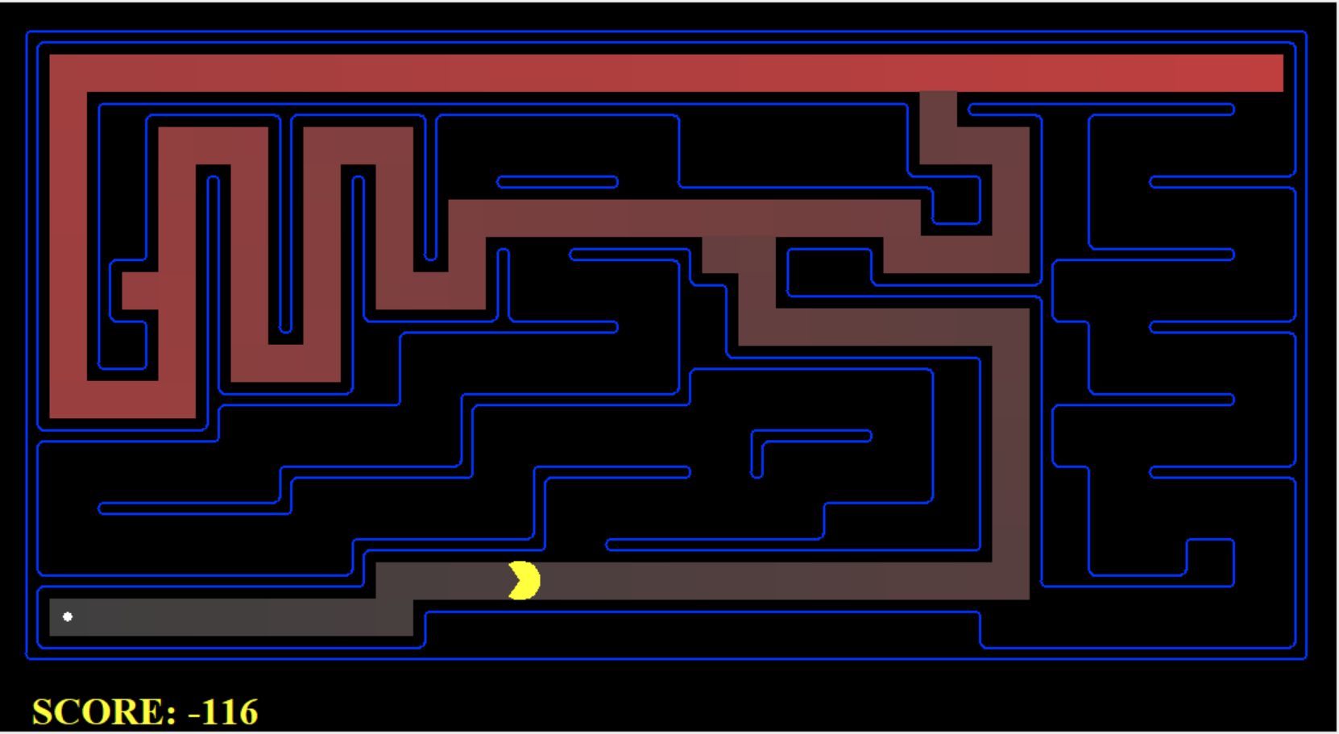
Рисунок 3.3 – Обход позиций в среде Pacmam (mediumMaze)

Алгоритм не учитывает расстояние до цели и не пытается минимизировать стоимость пути и время исполнения. Тем не менее, реализация алгоритма прошла все тестовые примеры автооценивателя (рисунок 3.4).

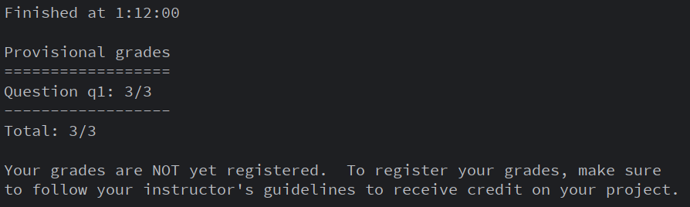
Рисунок 3.4 – Автооцениватель для теста DFS

ВЫВОД

.

